### - Nome do Caso de UsoHST089 - Visualizar Impedimento / Suspeição Corporativo

<Nome do Produto>Sistema Processo Eleitoral

<Nome do cliente>CAU

**Revisões do Documento**

|  |  |  |  |
| --- | --- | --- | --- |
| **Revisão** | **Data** | **Lista de Autores** | **Observações** |
| 1.0 | 03/03/2020 | André de Jesus | Criação. |
|  |  |  |  |

**Sumário**

HST-089 – Visualizar Impedimento / Suspeição 4

COMO Assessor CE ou CEN 4

QUERO visualizar informativo do impedimento / suspeição 4

PARA acompanhar a denúncia 4

PROTÓTIPO 4

CRITÉRIOS DE ACEITE 6

MENSAGENS 6

INFORMAÇÕES COMPLEMENTARES 6

# HST-089 – Visualizar Impedimento / Suspeição

## COMO Assessor CE ou CEN

## QUERO visualizar informativo do impedimento / suspeição

## PARA acompanhar a denúncia

## PROTÓTIPO

1. Visualizar Impedimento ou Suspeição – status concluído:

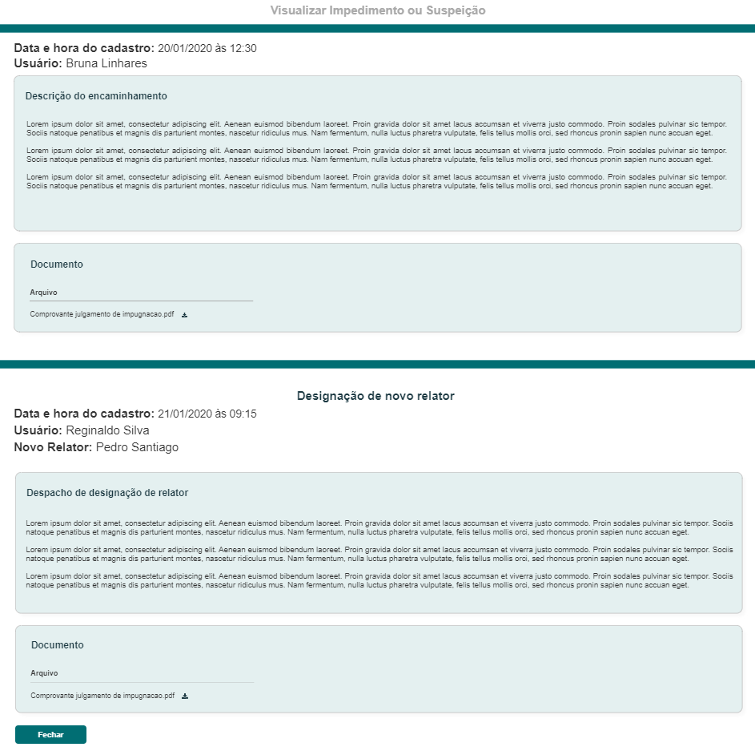

1. Visualizar Impedimento ou Suspeição – status pendente:

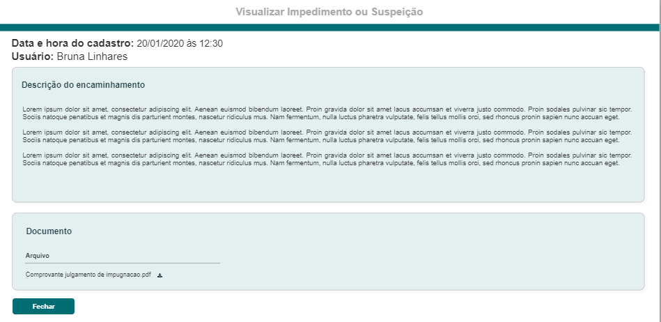

|  |  |  |  |  |  |  |  |  |  |
| --- | --- | --- | --- | --- | --- | --- | --- | --- | --- |
| Analisar Denúncia | | | | | | | | | |
| **ID** | **Nome** | | **Descrição** | **Tipo** | | **Valores Válidos** | | **Formato** | **Restrições** |
|  | Usuário | | Usuário que realizou a operação de cadastro ou inserção de novo relator | Texto | | - | | - | * Não editável |
|  | Descrição do encaminhamento | | Descrição do encaminhamento do relator | Texto | | - | | - | * Não editável. |
|  | Documento | | Lista de documentos inseridos pelo relator | Lista | | - | | - | * N/A. |
|  | Data e hora do cadastro | | Data e hora de cadastro do encaminhamento ou inserção de novo relator | Texto | | - | | - | * Não editável. |
| 1. N | Novo Relator | | Nome do novo relator para a denúncia | Texto | |  | |  | * Não editável. |
|  | Despacho de designação de relator | | Descrição do coordenador para a designação do novo relator | Texto | | - | | - | * Não editável. |
|  | Documento | | Lista de documentos inseridos | Lista | | - | | - | * N/A. |
| **Comandos** | | | | | | | | | |
| **Nome** | | **Descrição** | | | **Tipo** | | **Regras** | | |
| Download | | Realiza o download do arquivo | | | Botão | | 1. N/A | | |
| Fechar | | Fecha o formulário | | | Botão | | 1. N/A | | |

## CRITÉRIOS DE ACEITE

1. **Premissa:** 
   1. Os informativos só serão apresentados para visualização, caso o relator selecionado pelo coordenador CE, indique impedimento / suspeição.
2. **Regras Gerais:**
   1. Ao acionar “**Visualizar”** na HST083_Aba_Parecer_Denuncia_Corporativopara o encaminhamento **“Impedimento / Suspeição”** o sistema apresenta a interface **P01.**
   2. Na primeira parte da interface **P01**, o sistema deve apresentar a descrição do encaminhamento cadastrado pelo relator;
   3. Na segunda parte da interface **P01**, o sistema deve apresentar os dados cadastrados pelo coordenador ao inserir o novo relator.

## MENSAGENS

|  |  |  |  |
| --- | --- | --- | --- |
| **Mensagens** | | | |
| **ID** | **Descrição** | **Tipo** | **Ações** |
|  |  |  |  |

## INFORMAÇÕES COMPLEMENTARES